1.图表时间顺序，从前向后排序，最后一组数据是当天数据，显示月-日，时间（横轴显示不下，这个2025是不是就可以省略了，要不然这界面摆放 就很难看了）

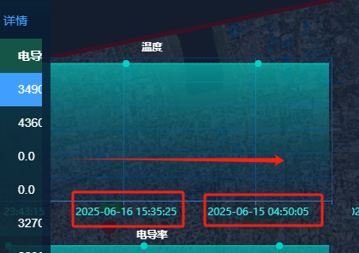

2.

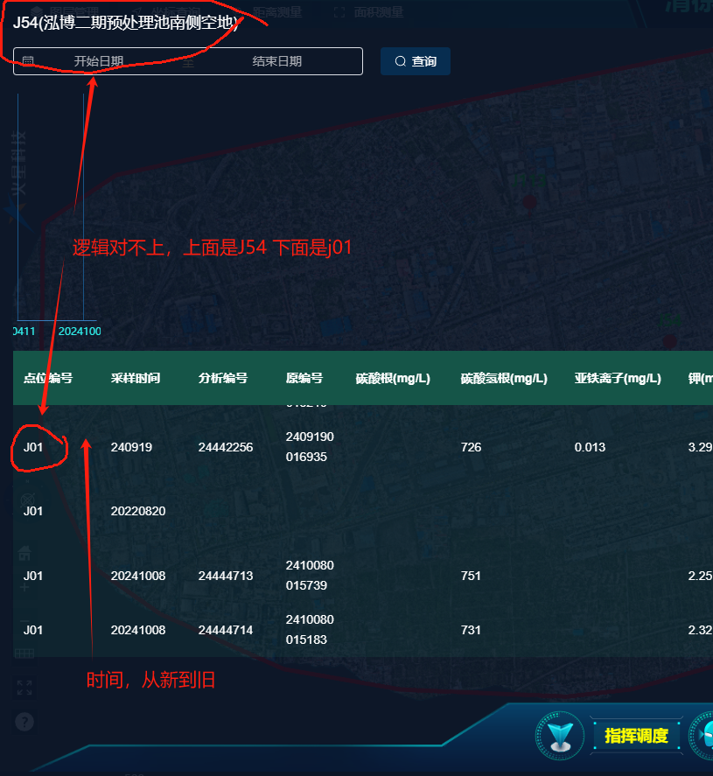

1. 日期按照8位显示
2. 检查坐标为啥没有了，数据丢了还是？

